ماژول rptNoneEmsSosh2

عنوان فارسي
رسيد مرسولات سفارشي انبوه.

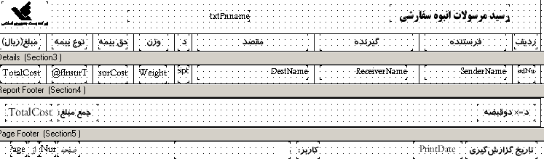

وظايف
اين ماژول وظيفه جاپ رسيد مرسولات سفارشي انبوه را به عهده دارد.

